|  |  |
| --- | --- |
| **Politechnika Świętokrzyska w Kielcach**  **Wydział Elektrotechniki, Automatyki i Informatyki** | |
| **Systemy odporne na błędy - projekt** | |
| **Temat 7:**  Nadmiarowość TMR | **Autorzy:**  Joanna Gmyr  Zbigniew Bielecki  Bartosz Dygas  **Grupa**: 1ID21A |

Spis treści

1. Opis użytych technologii. 1

2. Opis zastosowanych algorytmów. 1

3. Diagramy głównych klas. 4

4. Diagramy przypadków użycia. 4

5. Przedstawienie działania aplikacji. 4

6. Wnioski. 6

1. Opis użytych technologii.

Program zaimplementowano w języku C#. Użyto pliku mapowania w pamięci   
(ang. *Memory-Mapped File*), który zawiera zawartość pliku w pamięci wirtualnej. Mapowanie między plikiem i obszarem pamięci umożliwia aplikacji, w tym wielu procesom, modyfikowanie pliku przez odczytywanie i zapisywanie bezpośrednio w pamięci. Kodu zarządzanego można używać do uzyskiwania dostępu do plików mapowanych w pamięci   
w taki sam sposób, jak funkcje natywne Windows. Dostęp do plików mapowanych w pamięci, zgodnie z opisem są w bibliotece zarządzania plikami Memory-Mapped (ang. *Managing Memory-Mapped Files*).

1. Opis zastosowanych algorytmów.

Potrójna redundancja modularna to popularna technika tolerancji i detekcji błędów. Dzięki niej można poprawić niezawodność systemu przez połączenie trzech niezależnych instancji systemu poprzez rozdzielacz na wejściu i wybierak na wyjściu. W przypadku niezgodności sygnałów pochodzących od równoważnych trzech źródeł, wybierak rozstrzyga o prawidłowej wartości sygnału na podstawie "głosowania”. Zaletą TMR jest maskowanie przed użytkownikiem zarówno przelotnych jak i trwałych błędów.

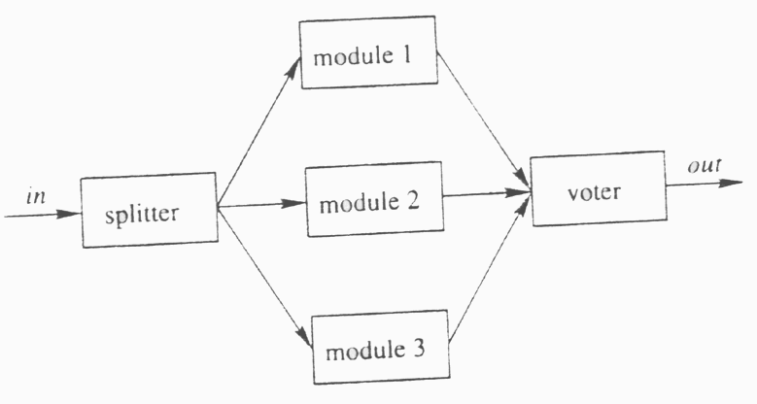

Rysunek 1. Podstawowa wersja TMR.

W aplikacji kontroler dokonuje wyboru poprzez zastosowanie prostych instrukcji warunkowych. Istnieje także możliwość, iż wszystkie 3 wejścia okażą się inne od siebie -   
w takim przypadku aplikacja wyświetli okno z opisem błędu. Na sam koniec funkcja wyświetli wybraną przez kontroler liczbę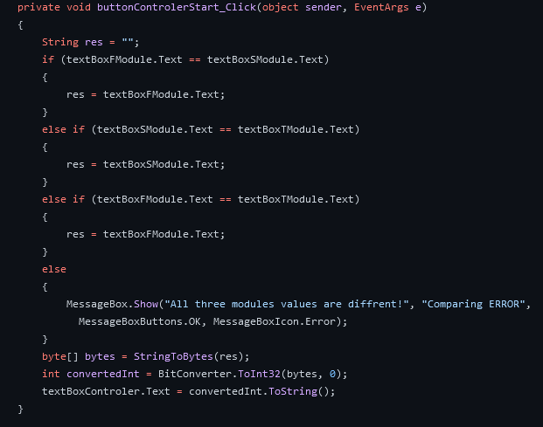.

Rysunek 2. Funkcja *buttonControlerStartClick*.

Zapis i odczyt z pamięci polegają na użyciu zmiennej *mmf*, która pozwala na dostęp do danego punktu pamięci przy zastosowaniu nazwy. Jeśli nie ma zajętego miejsca w pamięci przypisanego do danej nazwy to zostanie ono utworzone.

Implementacja zapisu:

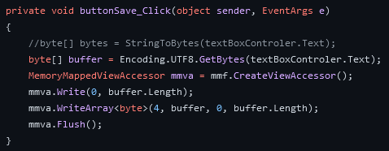

Rysunek 3. Funkcja *buttonSave_Click*.

Implementacja odczytu:

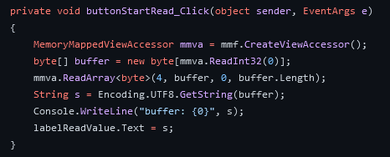

Rysunek 4. Funkcja *buttonStartRead_Click*.

1. Diagramy głównych klas.

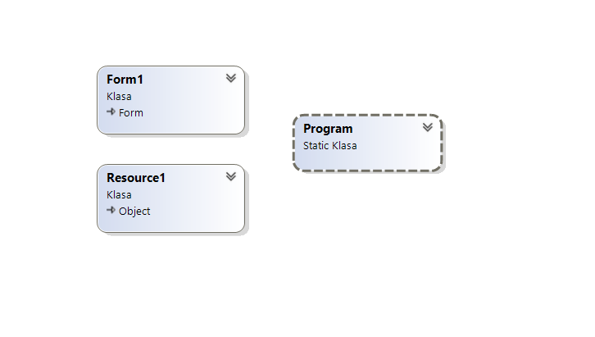

Rysunek 5. Diagram głównych klas.

1. Diagramy przypadków użycia.
2. Przedstawienie działania aplikacji.

Aplikacja prezentuje się następująco:

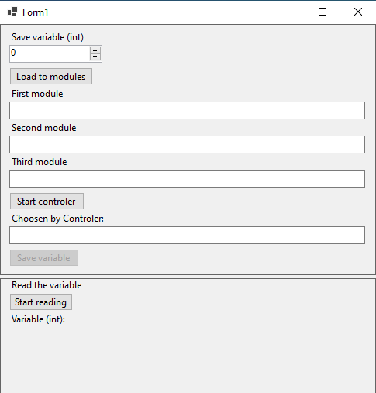

Rysunek 6. Wygląd aplikacji.

Użycie aplikacji:

1. Wpisuje się liczbę do pola *Save variable (int).*
2. Klika się przycisk *Load to modules*, aby zobaczyć podgląd binarny liczby.
3. Można zmienić bity, aby kontrolować wynik kontrolera.
4. Przycisk *Start controler* dokona porównania z każdego z trzech modułów i wyświetli wynik w *Choosen by Controler.*
5. Przycisk *Save variable* zapisze liczbę do pamięci.
6. Za pomocą przycisku *Start reading* pobierze się liczbę z pamięci i się ją wyświetli.

W przypadku działania dla dwóch aplikacji, dla testu wpisano liczbę 123 i załadowano do modułów. W modułach dokonano zmiany 3-ciego bitu dla drugiego i trzeciego modułu. Po sprawdzeniu kontrolerem okazało się, że liczba do zapisania w pamięci jest inna od tej początkowo zakładanej. Próba odczytu z pamięci sprawi, że aplikacja otrzyma nieprawidłową liczbę. Zrzut ekranu przedstawiono poniżej:

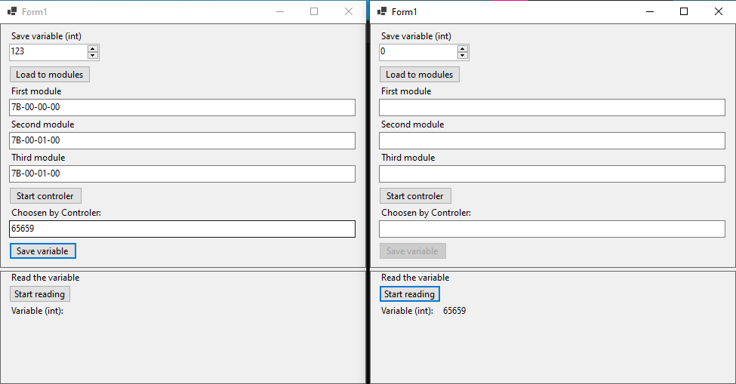

Rysunek 7. Aplikacja z nieprawidłową liczbą.

1. Wnioski.

Po przeanalizowaniu otrzymanych wyników dochodzimy do wniosku, że użycie   
w powyższy sposób potrójnej redundancji modularnej może nie dać oczekiwanych skutków ze względu na możliwość uszkodzenia kontrolera lub któregoś z modułów. Aby poprawić tę niedogodność należałoby dodać wykrywanie uszkodzeń kontrolera lub modułu i odpowiednie reagowanie programu – na przykład zastąpienie uszkodzonego modułu przez inny, zapasowy.